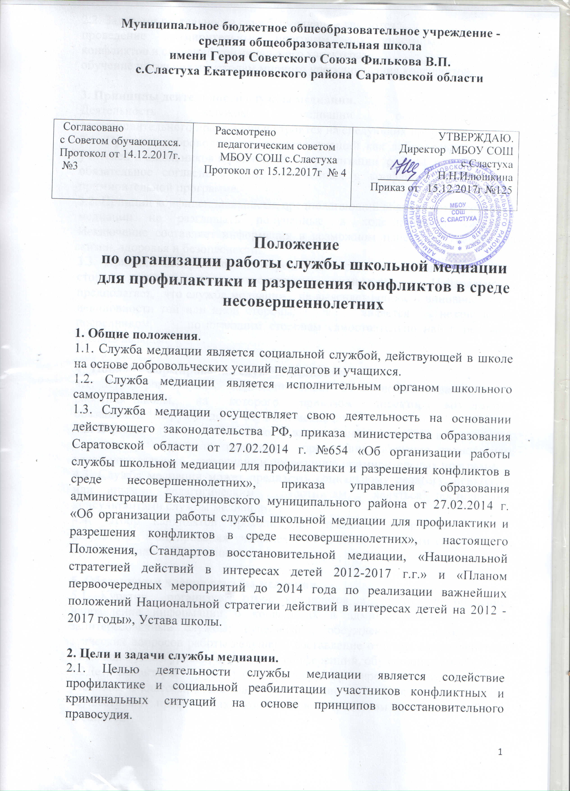
2.2. Задачами деятельности службы медиации являются:
проведение примирительных программ для участников школьных конфликтов и ситуаций криминального характера;
обучение школьников методам мирного урегулирования конфликтов.

3. Принципы деятельности службы медиации.
Деятельность службы медиации основана на методах восстановительного правосудия и строится на следующих принципах:
3.1. Принцип добровольности, предполагающий как добровольное участие учителей и школьников и родителей в организации работы службы, так и обязательное согласие сторон, вовлеченных в конфликт, на участие в примирительной программе.
3.2. Принцип конфиденциальности, предполагающий обязательство службы
медиации не разглашать полученные в ходе программ сведения. Исключение составляет информация в возможном нанесении ущерба для жизни, здоровья и безопасности.
3.3. Принцип нейтральности, запрещающей службе медиации принимать сторону одного из участников конфликта. Нейтральность предполагает, что служба медиации не выясняет вопрос о виновности или невиновности той или иной стороны, а является независимым посредником, помогающим сторонам самостоятельно найти решение, сделать выводы.

4 Порядок формирования службы медиации.
4.1. Куратором службы медиации может быть любой педагогический работник школы, на которого приказом директора возлагаются обязанности по руководству службой медиации.
4.2. В состав службы медиации могут входить школьники 8-11 классов (дети – волонтеры), учителя, родители, прошедшие обучение технологиям восстановительного правосудия и проведению примирительных программ.
4.3. Служба медиации может предлагать социальному педагогу, психологу или иным педагогическим работникам являться постоянными консультантами службы медиации.
4.4. Отбор кандидатов проходит по принципу добровольности, по результатам анкетирования учащихся 8-11 классов или иным способом, не противоречащим Положению.

5. Обязанности членов службы медиации.
5.1. Куратор организует: отбор кандидатов в службу, их обучение; направление информации о конфликтах в администрацию или иные заинтересованные службы; супервизию; обсуждение со школьниками этических вопросов работы ведущего; составление отчетов; взаимодействие на межшкольном уровне; проведение конференций, обучающих семинаров.
5.2Дети-волонтеры – участвуют в процедуре примирения между учениками, учеником и классом; отслеживают исполнение договора сторон конфликта; осуществляют профилактику конфликтов посредством проведения бесед, тренингов.
5.3 Инициативная группа родителей – медиаторов – проводят программы примирения между учеником и учителем, учителем и родителем, учеником и классом; отслеживают исполнение договора сторон конфликта.
5.4. Учителя – медиаторы: проводят программы примирения между учеником и учителем, учителем и родителем, учеником и классом; проводят профилактику конфликтов посредством разъяснительной работы; проведение семинаров для коллег и занятий для обучающихся; обеспечивают формирование и обучение «групп равных» (программа обучения «групп равных»); координируют действия участников «групп равных» в их работе по распространению знаний о медиации и основ позитивного общения среди обучающихся.

6. Порядок работы службы медиации.
6.1. Служба медиации может получать информацию о случаях конфликтного или криминального характера от учащихся, педагогов, родителей, администрации школы, членов службы медиации, сотрудников ОВД.
6.2. Служба медиации принимает решение о возможности или невозможности примирительной программы в каждом конкретном случае самостоятельно. При необходимости, о принятом решении информируются должностные лица школы.
6.3.Примирительная программа начинается в случае согласия обеих конфликтующих сторон на участие в данной программе. Если действия одной или обеих сторон могут быть квалифицированы как правонарушение - также. Для проведения примирительной встречи необходимо согласие родителей или других законных представителей несовершеннолетних.
6.4. Во время проведения программы примирения вмешательство работников школы в процесс разрешения конфликта не допускается. В случае, если служба медиации поставила в известность администрацию школы о начале проведения программы примирения, администрация школы обязана обеспечить невмешательство в конфликт школьных работников.
6.5. Переговоры с родителями и должностными лицами проводит руководитель службы медиации.
6.6. Примирительная программа не может проводиться по фактам правонарушений, связанных с употреблением наркотиков и крайними проявлениями жестокости. В примирительной программе не могут участвовать лица, имеющие психические заболевания.
6.7. Служба медиации самостоятельно определяет сроки и этапы проведения программы в каждом отдельном случае.
6.8. В случае, если в ходе примирительной программы конфликтующие стороны пришли к соглашению, достигнутые результаты могут быть зафиксированы в примирительном договоре. При необходимости копия примирительного договора передается в администрацию школы и (или) передается в другие заинтересованные службы и выносится ходатайство о том, чтобы меры наказания не применялись.
6.9. Служба медиации осуществляет контроль над выполнением обязательств, взятых на себя сторонами, но не несет ответственности за их выполнение. При возникновении затруднений в выполнении обязательств, служба помогает сторонам осознать причины трудностей, найти пути их преодоления.
6.10. При необходимости служба медиации содействует в предоставлении
участникам примирительной программы доступа к услугам по социальной реабилитации.

7. Организация деятельности службы медиации.
7.1. Службе медиации, по согласованию с администрацией школы,
предоставляется помещение для сборов и проведения примирительных программ, а также возможность использовать иные ресурсы школы, такие, как оборудование, оргтехника, канцелярские принадлежности, средства информации.
7.2. Оплата работы куратора (руководителя) службы медиации может осуществляться из средств фонда оплаты труда образовательного учреждения или из иных источников.
7.3. Оплата работы учителей – медиаторов может осуществляться из стимулирующей части фонда оплаты труда или из иных источников.
7.4. Должностные лица школы оказывают службе медиации содействие в распространении информации о деятельности службы среди педагогов, родителей и школьников.
7.5. Служба медиации имеет право пользоваться услугами психолога, социального педагога и других специалистов школы.
7.6. Администрация школы обеспечивает невмешательство должностных лиц школы в процесс урегулирования конфликта на период работы с этим конфликтом службы медиации, конструктивного отношения к деятельности службы медиации.
7.7. Администрация школы содействует службе медиации в налаживании
взаимодействия с социальными службами и другими организациями.
7.8.Не реже, чем один раз в квартал проводятся совещания между администрацией и службой медиации по улучшению работы службы и ее взаимодействия с педагогами с целью предоставления возможности участия в примирительных встречах большему числу желающих.
7.9. В случае, если программа примирения проводилась по факту, по которому возбуждено уголовное дело, администрация школы может ходатайствовать о приобщении к материалам дела примирительного договора, а также иных документов в качестве материалов, характеризующих личность обвиняемого, подтверждающих добровольное возмещение имущественного ущерба и иные действия, направленные на заглаживание вреда, причиненного потерпевшему.
7.10. Медиатор отвечает за безопасность участников на встрече, а также за соблюдение принципов и стандартов. Ответственность за результат медиации несут стороны конфликта, участвующие в медиации. Медиатор не может советовать сторонам принять то или иное решение по существу конфликта.
7.11.Служба медиации может вносить на рассмотрение администрации предложения по снижению конфликтности в школе.

8. Заключительные положения.
8.1. Настоящее положение вступает в силу с момента утверждения.
8.2. Изменения в настоящее Положение вносятся директором школы по предложению школьной службы медиации или органов самоуправления.

